TRƯỜNG ĐẠI HỌC NGUYỄN TẤT THÀNH

KHOA CÔNG NGHỆ THÔNG TIN



TIỂU LUẬN MÔN HỌC
Chuyên đề Chuyên sâu Khoa học Dữ lệu

TÊN ĐỀ TÀI:
Thiết kế ứng dụng mạng xã hội

Giảng viên hướng dẫn: Ths. Trần Châu Thanh Thiện
Sinh viên thực hiện: Đinh Thanh Bình
MSSV: 2311553948
Khóa: 2023-2027
Chuyên ngành: KHOA HỌC DỮ LIỆU

TP. Hồ Chí Minh- Tháng 11 - 2025

LỜI CẢM ƠN
Thưa thầy Trần Châu Thanh Thiện,

Em xin gửi lời cảm ơn sâu sắc nhất đến thầy về sự hướng dẫn tận tâm và kiến thức sâu rộng trong quá trình thực hiện đồ án của mình.

Đồ án này không chỉ là cơ hội để em nâng cao kiến thức chuyên ngành mà còn là dịp để em phát triển kỹ năng, nghiên cứu và giải quyết vấn đề về code Flutter Dart. Nhờ có sự hỗ trợ từ thầy, em đã có cơ hội hiểu rõ hơn về đề tài, mở rộng tầm nhìn và xây dựng một sản phẩm hoàn thiện.

Em trân trọng nhận biết sự quan trọng của sự hướng dẫn của thầy trong việc định hình hướng đi chính xác và làm cho đồ án trở nên có ý nghĩa và giá trị thực tế. Thầy đã tạo ra một môi trường học tập tích cực, khuyến khích sự sáng tạo và độc lập, giúp em phát triển khả năng tự học và nghiên cứu.

Cuối cùng, em xin được bày tỏ lòng biết ơn chân thành đến thầy Thiện, người đã luôn dành thời gian và tâm huyết để hỗ trợ em trong suốt quá trình thực hiện đồ án.

Chân thành cảm ơn thầy!

Trân trọng.

Em xin chân thành cảm ơn!

Ngày 23 tháng 12 năm 2025
Sinh viên thực hiện
(Ký và ghi rõ họ tên)

Đinh Thanh Bình
TRƯỜNG ĐẠI HỌC NGUYỄN TẤT THÀNH  KHOA CÔNG NGHỆ THÔNG TIN | CỘNG HOÀ XÃ HỘI CHỦ NGHĨA VIỆT NAM  Độc lập – Tự do – Hạnh phúc

NHIỆM VỤ ĐỒ ÁN MÔN HỌC
Môn thi: Chuyên đề chuyên khoa Khoa học dữ liệu 1
Lớp học phần: 23DTH2A
1.Nguyễn Minh Anh Tham gia đóng góp: 100%
2.Đinh Thanh Bình Tham gia đóng góp: 100%
3. Đăng Vũ Minh Khôi Tham gia đóng góp: 100%
Ngày thi: 30/12/2025 Phòng thi:VP.K.CNTT-Quận 12
Đề tài tiểu luận/báo cáo của sinh viên: Xây dựng ứng dụng mạng xã hội với Flutter
Thời gian thực hiện: 11/10/2025 đến 23/12/2025
Nhiệm vụ/nội dung:
- Xây dựng ứng dụng đa nền tảng Flutter dựa trên ngôn ngữ lập trình Dart.
- Ứng dụng được chạy trền nền cơ sở dữ liệu Firebase
- Sử dụng phần mềm Android Studio để xây dựng quy trình phát triển và quản lý ứng dụng

TP.HCM, Ngày 23 tháng 12 năm 2025
GIẢNG VIÊN GIẢNG DẠY
(Ký và ghi rõ họ tên)

Ths. Trần Châu Thanh Thiện
MỤC LỤC
1. Giới thiệu về đề tài 1
1.1. Lý do chọn đề tài 1
1.2. Mục tiêu của tiểu luận 1
1.3. Phạm vi nghiên cứu 1
2. Tổng quan về lập trình đa nền tảng 2
2.1. Khái niệm 2
2.2. Giới thiệu các Framework lập trình đa nền tảng 2
3. Tổng quan về Flutter và Dart 3
3.1. Ngôn ngữ lập trình Dart 3
3.2. Kiến trúc Flutter: 10
4. Xây dựng giải pháp 13
4.1. Thiết kế cấu trúc chung cơ sở dữ liệu Firebase của dự án. 13
4.2. Xây dựng tính năng Đăng ký, Đăng nhập, Đăng xuất 14
4.3. Xây dựng tính năng Bảng tin 14
4.4. Xây dựng tính năng Hồ sơ cá nhân 15
4.5. Xây dựng tính năng Đăng bài và Nhập liệu 16
4.6. Xây dựng tính năng Tìm kiếm và Danh bạ 17
4.7. Xây dựng tính năng Nhắn tin và Thông báo 19
4.8. Xây dựng tính năng Thông báo 20
5. Kết luận 20
5.1. Kết quả đạt được: 20
5.2. Ưu điểm của giải pháp: 20
5.3. Hạn chế và hướng phát triển: 21

DANH MỤC HÌNH
Hình 2.1: Toán tử 7
Hình 2.2: Các vòng lập 8
Hình 2.3: Cây widget 11
Hình 4.1: Cấu trúc Authetication 13
Hình 4.2: Cấu trúc Firestore Database 13
Hình 4.3: Trang đăng nhập/đăng kí 14
Hình 4.4: Trang chính 15
Hình 4.5: Trang cá nhân 15
Hình 4.6: Trang cá nhân chi tiết 16
Hình 4.7: Thông tin cá nhân 16
Hình 4.8: Biểu tượng tạo bài đăng 16
Hình 4.9: Tạo bài đăng 17
Hình 4.10: Danh sách bạn bè 17
Hình 4.11: Biểu tượng tìm bạn 18
Hình 4.12: Tìm kiếm bạn bè mới 18
Hình 4.13: Bạn bè trong danh sách bạn bè 18
Hình 4.14: Xoá kết bạn 18
Hình 4.15: Thông báo 19
Hình 4.16: Tin nhắn cá nhân 19
Hình 4.17: Tin nhắn nhóm 19
Hình 4.18: Xây dựng tính năng thông báo 20

Tên đề tài: Xây dựng ứng dụng mạng xã hội với Flutter
1. Giới thiệu về đề tài
1.1. Lý do chọn đề tài:
Trong những năm gần đây, mạng xã hội đã trở thành một phần không thể thiếu trong đời sống con người, đóng vai trò quan trọng trong việc kết nối, chia sẻ thông tin và tương tác giữa các cá nhân, tổ chức. Sự phổ biến mạnh mẽ của các nền tảng mạng xã hội như Facebook, Instagram, TikTok hay X đã làm thay đổi thói quen giao tiếp và tiếp cận thông tin của người dùng, đặc biệt trên các thiết bị di động thông minh.
Cùng với đó, hệ điều hành Android và iOS hiện đang chiếm thị phần lớn nhất trên thị trường thiết bị di động. Điều này đặt ra yêu cầu cho các nhà phát triển phần mềm phải xây dựng ứng dụng có khả năng hoạt động ổn định trên cả hai nền tảng, đồng thời đảm bảo tính đồng bộ về chức năng và trải nghiệm người dùng. Tuy nhiên, việc phát triển ứng dụng riêng biệt cho từng hệ điều hành theo phương pháp truyền thống thường tốn nhiều thời gian, chi phí và nguồn nhân lực.
Trước bối cảnh đó, lập trình đa nền tảng nổi lên như một giải pháp hiệu quả, cho phép phát triển ứng dụng nhanh chóng với một mã nguồn thống nhất, đáp ứng đồng thời nhu cầu triển khai trên Android và iOS. Việc nghiên cứu các framework lập trình đa nền tảng không chỉ giúp tối ưu hóa quá trình phát triển ứng dụng mạng xã hội mà còn mang lại giá trị thực tiễn cao trong việc rút ngắn thời gian đưa sản phẩm ra thị trường.
Xuất phát từ thực tiễn trên, đề tài được lựa chọn nhằm tìm hiểu và phân tích các framework lập trình đa nền tảng, qua đó đánh giá khả năng ứng dụng của chúng trong việc phát triển các ứng dụng mạng xã hội hiện đại trên cả Android và iOS một cách nhanh chóng và hiệu quả.
1.2. Mục tiêu của tiểu luận:
Nghiên cứu ngôn ngữ Dart và Framework Flutter.
Áp dụng các Widget cơ bản và nâng cao để xây dựng ứng dụng cho mạng xã hội (Trang chủ, Cá nhân, Đăng bài, Danh bạ, Nhắn tin, Tìm kiếm …).
Xử lý các tương tác người dùng (Cử chỉ, Điều hướng).
1.3. Phạm vi nghiên cứu: Tập trung vào phát triển Frontend – Backend sử dụng Flutter.

2. Tổng quan về lập trình đa nền tảng
2.1. Khái niệm:
Lập trình đa nền tảng (Cross-platform Development) là phương pháp phát triển phần mềm trong đó ứng dụng được xây dựng từ một hoặc một số mã nguồn chung, có thể triển khai và vận hành trên nhiều nền tảng khác nhau. Các framework đa nền tảng đóng vai trò là lớp trung gian, giúp trừu tượng hóa sự khác biệt về hệ điều hành, phần cứng và giao diện người dùng.
2.2. Giới thiệu các Framework lập trình đa nền tảng :
Flutter
Flutter là framework mã nguồn mở do Google phát triển, sử dụng ngôn ngữ lập trình Dart. Điểm nổi bật của Flutter là việc sử dụng engine render riêng để vẽ giao diện, thay vì phụ thuộc vào các thành phần giao diện native của hệ điều hành.
Flutter hỗ trợ phát triển ứng dụng cho Android, iOS, Web và Desktop từ một mã nguồn thống nhất. Framework này được đánh giá cao về hiệu năng, khả năng tùy biến giao diện và tính nhất quán trên các nền tảng. Tuy nhiên, việc phải học ngôn ngữ Dart và kích thước ứng dụng tương đối lớn là một số hạn chế của Flutter.
React Native
React Native là framework do Meta (Facebook) phát triển, cho phép xây dựng ứng dụng di động bằng JavaScript hoặc TypeScript dựa trên thư viện React. Khác với Flutter, React Native sử dụng các thành phần giao diện native của hệ điều hành, thông qua cơ chế cầu nối (bridge) giữa JavaScript và native code.
Ưu điểm lớn nhất của React Native là khả năng tái sử dụng kiến thức React Web, cộng đồng lớn và hệ sinh thái phong phú. Tuy nhiên, do phụ thuộc vào bridge, hiệu năng của React Native trong một số trường hợp có thể thấp hơn so với các framework khác.
.NET MAUI
.NET MAUI (Multi-platform App UI) là framework do Microsoft phát triển, kế thừa từ Xamarin. Framework này cho phép xây dựng ứng dụng đa nền tảng bằng ngôn ngữ C# và nền tảng .NET.
.NET MAUI hỗ trợ các hệ điều hành phổ biến như Android, iOS, Windows và macOS. Framework này đặc biệt phù hợp với các doanh nghiệp đã quen thuộc với hệ sinh thái Microsoft. Mặc dù vậy, cộng đồng và hệ sinh thái của .NET MAUI vẫn còn hạn chế so với Flutter hay React Native.
Ionic
Ionic là framework phát triển ứng dụng theo mô hình hybrid, sử dụng các công nghệ web như HTML, CSS và JavaScript. Ionic cho phép đóng gói ứng dụng web thành ứng dụng di động thông qua WebView, kết hợp với Capacitor hoặc Cordova để truy cập các API native.
Ionic phù hợp với các ứng dụng quản lý, CRUD hoặc các sản phẩm cần phát triển nhanh. Tuy nhiên, do dựa trên WebView, hiệu năng của ứng dụng Ionic thường thấp hơn so với các framework native hoặc cross-platform khác.
Electron
Electron là framework cho phép phát triển ứng dụng desktop đa nền tảng bằng các công nghệ web. Electron kết hợp Chromium và Node.js để tạo ra môi trường chạy ứng dụng.
Nhiều ứng dụng phổ biến như Visual Studio Code, Slack hay Discord đã sử dụng Electron. Mặc dù mang lại sự tiện lợi trong phát triển, Electron thường bị phê bình do tiêu tốn nhiều tài nguyên hệ thống và kích thước ứng dụng lớn.
Unity
Unity là một game engine đa nền tảng mạnh mẽ, chủ yếu phục vụ phát triển game 2D, 3D và các ứng dụng thực tế ảo (VR/AR). Unity sử dụng ngôn ngữ C# và hỗ trợ hầu hết các nền tảng hiện nay, từ mobile, desktop đến console.
Mặc dù không phù hợp cho các ứng dụng quản lý thông thường, Unity là lựa chọn hàng đầu trong lĩnh vực phát triển game và mô phỏng nhờ hiệu năng cao và hệ sinh thái phong phú.
3. Tổng quan về Flutter và Dart
- 3.1. Ngôn ngữ lập trình Dart:
Giới thiệu: Dart là một ngôn ngữ lập trình hướng đối tượng mã nguồn mở, có mục đích chung với cú pháp kiểu C do Google phát triển vào năm 2011 . Mục đích của lập trình Dart là tạo giao diện người dùng frontend cho web và ứng dụng dành cho thiết bị di động. Nó đang được phát triển tích cực, được biên dịch sang mã máy gốc để xây dựng ứng dụng di động, lấy cảm hứng từ các ngôn ngữ lập trình khác như Java, JavaScript, C # và Typed mạnh. Vì Dart là một ngôn ngữ biên dịch nên bạn không thể thực thi code của mình trực tiếp; thay vào đó, trình biên dịch phân tích cú pháp nó và chuyển nó thành code máy.
Nó hỗ trợ hầu hết các khái niệm chung của ngôn ngữ lập trình như lớp, giao diện, hàm, không giống như các ngôn ngữ lập trình khác. Ngôn ngữ Dart không hỗ trợ mảng trực tiếp. Nó hỗ trợ tập hợp, được sử dụng để sao chép cấu trúc dữ liệu như mảng, generic và kiểu tùy chọn.
Ví dụ sau đây cho thấy lập trình Dart đơn giản.
void main() {
for (int i = 0; i < 5; i++) {
print('hello ${i + 1}');
}
}

Đặc điểm: Dart là một ngôn ngữ lập trình Strongly Typed. Nó có nghĩa là, mỗi giá trị bạn sử dụng trong ngôn ngữ lập trình của mình có một kiểu là chuỗi hoặc số và phải được biết chính xác là kiểu dữ liệu gì trước khi code được biên dịch AOT (Ahead-of-Time) sang mã máy.
  - Cú pháp cơ bản:
Biến:Các biến là không gian tên trong bộ nhớ lưu trữ các giá trị. Tên của một biến được gọi là định danh(identifiers). Chúng là nơi chứa dữ liệu, có thể lưu trữ giá trị của bất kỳ kiểu nào. Ví dụ:
- var myAge = 50 ;
Ở đây, myAge là một biến lưu trữ giá trị số nguyên 50. Chúng ta cũng có thể cho nó là int và double. Tuy nhiên, Dart có một tính năng Type Inference, suy luận các loại giá trị. Vì vậy, nếu bạn tạo một biến với từ khóa var , Dart có thể suy ra biến đó thuộc loại số nguyên.
Kiểu dữ liệu
Ở đây, chúng ta sẽ thảo luận về các kiểu dữ liệu cơ bản phổ biến nhất được sử dụng trong ngôn ngữ lập trình Dart.

Loại dữ liệu | Thí dụ | Mô tả
Chuỗi | String myName = cafedev.vn; | Nó chứa văn bản. Trong phần này, bạn có thể sử dụng dấu ngoặc kép đơn hoặc kép. Khi bạn quyết định dấu ngoặc kép, bạn phải nhất quán với lựa chọn của mình.
num, int, double | int age = 25;double = 125,50; | Kiểu dữ liệu num là viết tắt của một số. Dart có hai loại số:Số nguyên (Là một số không có chữ số thập phân.)Double (Nó là một số có chữ số thập phân.)
Boolean | bool var_name = true;Hoặcbool var_name = false; | Nó sử dụng từ khóa bool để biểu thị giá trị Boolean true và false.
Vật | Person = Persion() | Nói chung, mọi thứ trong Dart là một đối tượng (ví dụ: Số nguyên, Chuỗi). Nhưng một đối tượng cũng có thể phức tạp hơn.

    - Hàm (Functions):Hàm là một tính năng cốt lõi khác của bất kỳ ngôn ngữ lập trình nào. Hàm là một tập hợp các câu lệnh thực hiện một nhiệm vụ cụ thể. Chúng được tổ chức thành các khối mã logic có thể đọc được, có thể bảo trì và có thể tái sử dụng. Khai báo hàm chứa tên hàm, kiểu trả về và các tham số. Ví dụ sau giải thích hàm được sử dụng trong lập trình Dart.
- //Function declaration
- num addNumbers(num a, num b) {
- // Here, we use num as a type because it should work with int and double both.
- return a + b;
- }
- var price1 = 29.99;
- var price2 = 20.81;
- var total = addNumbers(price1, price2);
- var num1 = 10;
- var num2 = 45;
- var total2 = addNumbers(num1, num2);
Toán tử (Operators) :Ngôn ngữ Dart hỗ trợ tất cả các toán tử, vì bạn đã quen thuộc với các ngôn ngữ lập trình khác như C, Kotlin và Swift. Tên của Operators
được liệt kê dưới đây:
- Số học
- Bằng
- Tăng và giảm
- Logical
- So sánh

Cấu trúc điều khiển: Ra quyết định là một tính năng cho phép bạn đánh giá một điều kiện trước khi các câu lệnh được thực thi. Ngôn ngữ Dart hỗ trợ các loại câu lệnh ra quyết định sau:
- Câu lệnh if
- Câu lệnh if-else
- Chuyển đổi câu lệnh
Sơ đồ dưới đây giải thích rõ ràng hơn.
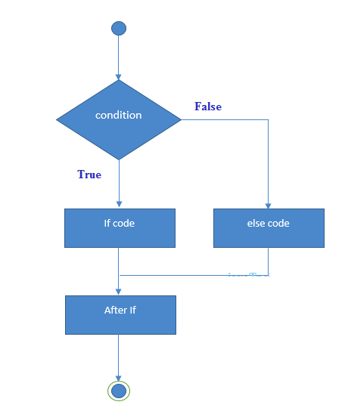
Hình 2.1: Toán tử
Thí dụ
void main() {
var num = 12;
if (num % 2 = = 0) {
print("Number is Even.");
} else {
print("Number is Odd.");
}
}
Các vòng lặp được sử dụng để thực thi một khối code lặp đi lặp lại cho đến khi một điều kiện được chỉ định trở thành đúng. Ngôn ngữ Dart hỗ trợ các loại câu lệnh lặp sau:
- for
- for..in
- while
- do..while
Sơ đồ dưới đây giải thích rõ ràng hơn.
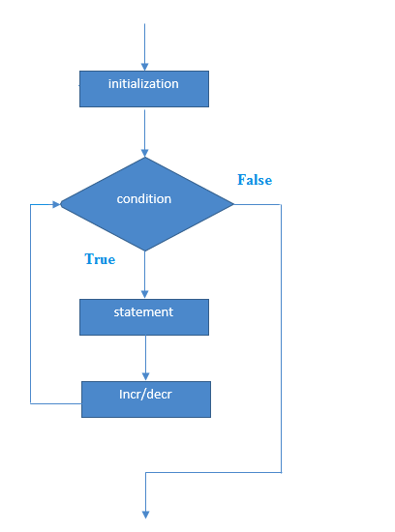
Hình 2.2: Các vòng lập
Thí dụ
void main() {
var name = ["Peter", "Rinky Ponting", "Abhishek"];

for (var prop in name) {
print(prop);
}
}
    - Hướng đối tượng (OOP): Class, Object, Constructor.
Dart là một ngôn ngữ lập trình hướng đối tượng, có nghĩa là mọi giá trị trong Dart đều là một đối tượng. Một số cũng là một đối tượng trong ngôn ngữ Dart. Lập trình Dart hỗ trợ khái niệm về các tính năng OOP như đối tượng, lớp, giao diện, v.v.
Đối tượng: Đối tượng là một thực thể, có trạng thái và hành vi. Nó có thể là vật lý hoặc logic. Trong Dart, mọi giá trị đều là một đối tượng, ngay cả những giá trị nguyên thủy như văn bản và số. Dart cũng có thể cho phép bạn xây dựng đối tượng tùy chỉnh của mình để thể hiện các mối quan hệ phức tạp hơn giữa các dữ liệu.
Lớp: Một lớp là một tập hợp các đối tượng. Nó có nghĩa là các đối tượng được tạo ra với sự trợ giúp của các lớp vì mọi đối tượng đều cần một bản thiết kế dựa trên đó bạn có thể tạo một đối tượng riêng lẻ. Một định nghĩa lớp bao gồm những điều sau:
- Thuộc tính
- Phương pháp
- Constructor
- Getters và setters

- Hãy để chúng ta xem một ví dụ, giúp bạn hiểu khái niệm OOP một cách dễ dàng.
class Mobile {
// Property Declaration
String color, brandName, modelName;

// Method Creation
String calling() {
return "Mobile can do call to everyone.";
}
String musicPlay() {
return "Mobile can play all types of Music.";
}
String clickPicture() {
return "Mobile can take pictures.";
}
}

void main() {
// Object Creation
var myMob = new Mobile();

// Accessing Class's Property
myMob.color = "Black";
myMob.brandName = "Apple Inc.";
myMob.modelName = "iPhone 11 Pro";

//Display Output
print(myMob.color);
print(myMob.modelName);
print(myMob.brandName);
print(myMob.calling());
print(myMob.musicPlay());
print(myMob.clickPicture());
}
Trong ví dụ trên, chúng ta định nghĩa một lớp Mobile , có ba biến kiểu chuỗi và ba hàm hoặc phương thức. Sau đó, chúng ta tạo một hàm main mà Dart sẽ thực thi đầu tiên khi ứng dụng của bạn khởi động. Bên trong main, chúng ta tạo một đối tượng để truy cập các thuộc tính của lớp. Cuối cùng, chúng ta in đầu ra.

- 3.2. Kiến trúc Flutter:
Flutter Engine: Nó là một cổng để giúp chạy các ứng dụng di động chất lượng cao và cơ bản dựa trên ngôn ngữ C ++. Nó triển khai các thư viện lõi Flutter bao gồm animation và đồ họa, tệp và mạng I / O, kiến ​​trúc plugin, hỗ trợ trợ năng và thời gian chạy dart để phát triển, biên dịch và chạy các ứng dụng Flutter. Phải sử dụng thư viện đồ họa mã nguồn mở của Google, Skia , để hiển thị đồ họa cấp thấp.
Framework: Framework Flutter có hai bộ widget phù hợp với các ngôn ngữ thiết kế cụ thể. Đây là Material Design cho ứng dụng Android và Cupertino Style cho ứng dụng IOS.
  - Khái niệm Widget: Trong Flutter, mọi thứ đều là một widget, đó là khái niệm cốt lõi của framework. Widget trong Flutter về cơ bản là một thành phần giao diện người dùng ảnh hưởng và kiểm soát chế độ xem và giao diện của ứng dụng. Nó đại diện cho một mô tả bất biến về một phần của giao diện người dùng và bao gồm đồ họa, văn bản, hình dạng và animation được tạo bằng các widget. Các widget tương tự như các thành phần React.
Trong Flutter, ứng dụng tự nó là một widget chứa nhiều widget con. Điều đó có nghĩa là ứng dụng là tiện ích con cấp cao nhất và giao diện người dùng của nó được xây dựng bằng cách sử dụng một hoặc nhiều tiện ích con, bao gồm các tiện ích con phụ. Tính năng này giúp bạn tạo một giao diện người dùng phức tạp rất dễ dàng.
Widget Tree: Trong phần này, chúng ta sẽ tìm hiểu khái niệm về một widget, cách tạo nó và các loại khác nhau của chúng có sẵn trong Flutter framework. Chúng ta đã biết trước đó rằng mọi thứ trong Flutter đều là một widget.
Bất cứ khi nào bạn định viết mã để xây dựng bất cứ thứ gì trong Flutter, nó sẽ nằm trong một widget. Mục đích chính là xây dựng ứng dụng từ các widget. Nó mô tả chế độ xem ứng dụng của bạn trông như thế nào với cấu hình và trạng thái hiện tại của chúng. Khi bạn thực hiện bất kỳ thay đổi nào trong code, widget con sẽ xây dựng lại mô tả của nó bằng cách tính toán sự khác biệt của widget con hiện tại và trước đó để xác định những thay đổi tối thiểu đối với việc hiển thị trong giao diện người dùng của ứng dụng.
Các widget được lồng vào nhau để xây dựng ứng dụng. Nó có nghĩa là thư mục gốc của ứng dụng của bạn tự nó là một widget, và tất cả các cách nhìn xuống cũng là một widget. Ví dụ: một widget có thể hiển thị một thứ gì đó, có thể xác định thiết kế, có thể xử lý tương tác, v.v.
Hình ảnh dưới đây là một mô tả trực quan đơn giản của cây widget.
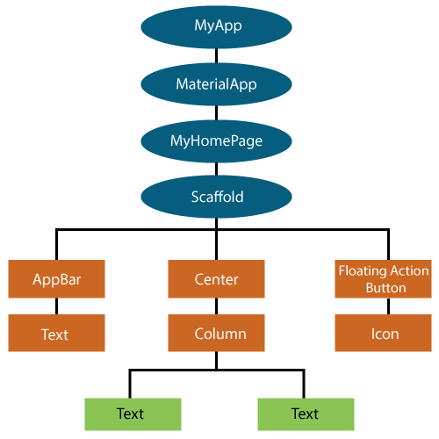
Hình 2.3: Cây widget

Chúng ta có thể tạo widget Flutter như sau:
Class ImageWidget extends StatelessWidget {
// Class Stuff
}
Ví dụ về Hello World
import 'package:flutter/material.dart';

class MyHomePage extends StatelessWidget {
MyHomePage({Key key, this.title}) : super(key: key);
// This widget is the home page of your application.
final String title;

@override
Widget build(BuildContext context) {
return Scaffold(
appBar: AppBar(
title: Text(this.title),
),
body: Center(
child: Text('Hello World Cafedev'),
),
);
}
}

4. Xây dựng giải pháp
4.1. Thiết kế cấu trúc chung cơ sở dữ liệu Firebase của dự án.
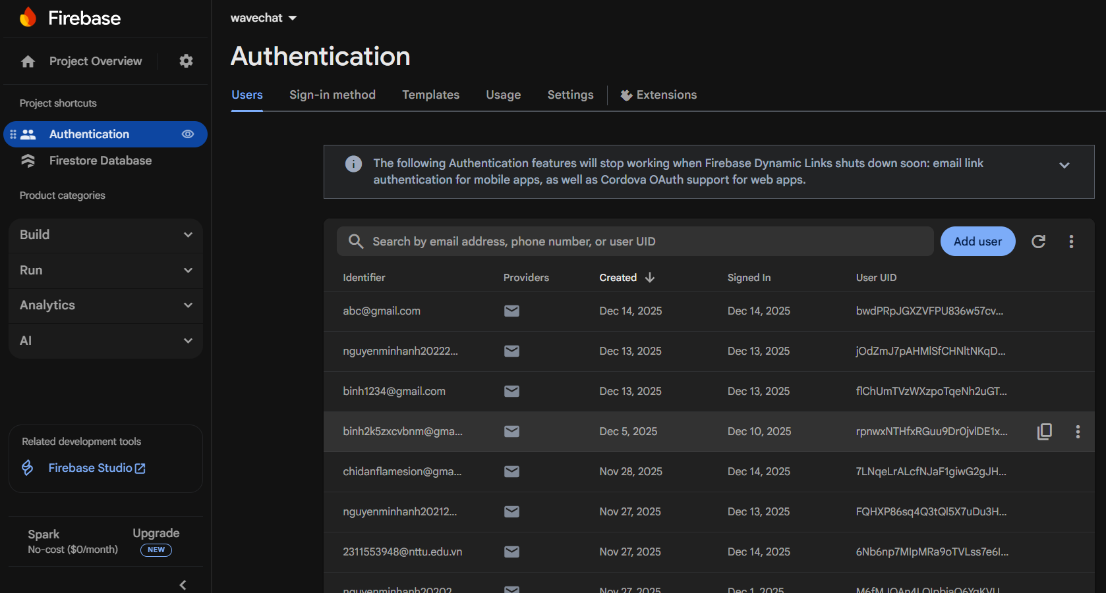
Hình 4.1: Cấu trúc Authetication
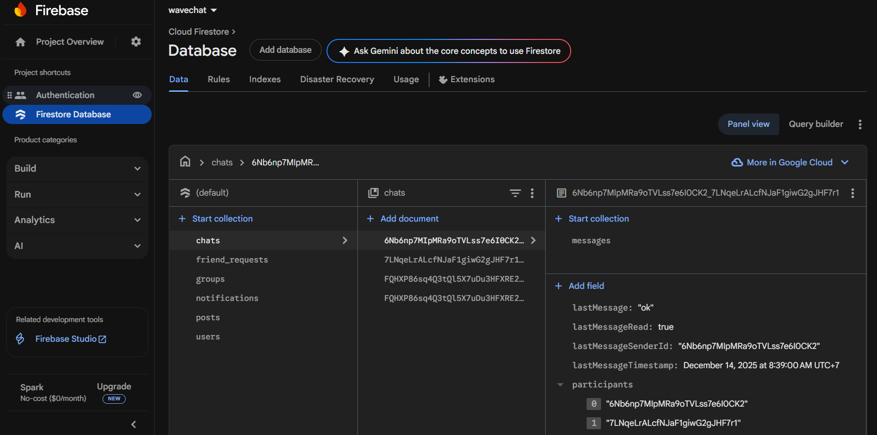Hình 4.2: Cấu trúc Firestore Database

4.2. Xây dựng tính năng Đăng ký, Đăng nhập, Đăng xuất
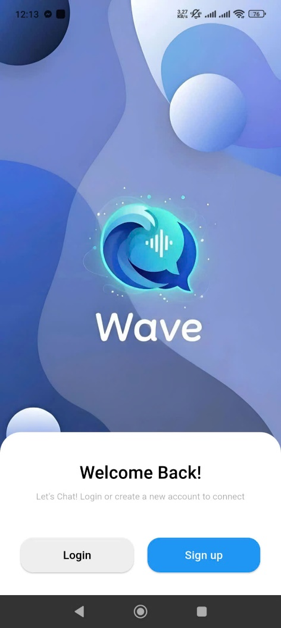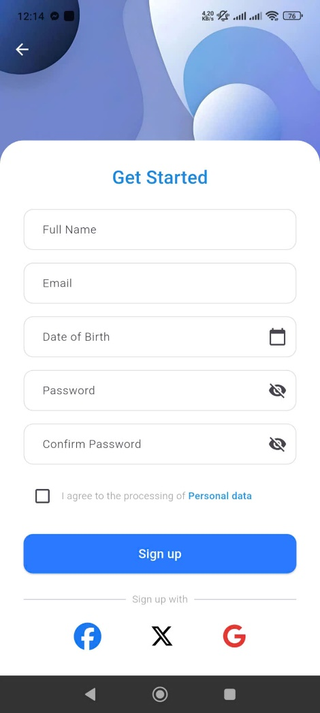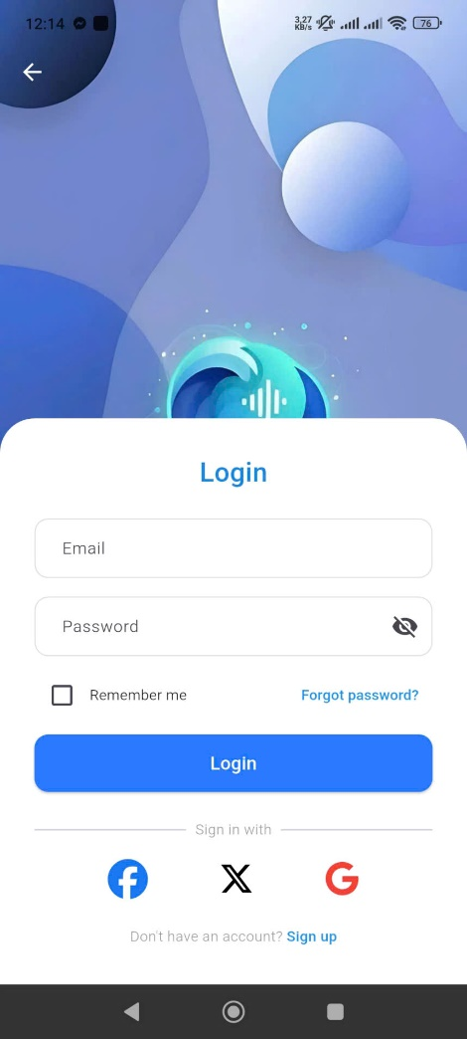
Hình 4.3: Trang đăng nhập/đăng kí
Khi mở ứng dụng, người dùng sẽ được chuyển đến trang chờ, trong trang chờ sẽ có 2 lựa chọn cho người dùng là đăng nhập và đăng kí:
- Đăng kí: ứng dụng sẽ đưa ra các mục thông tin cơ bản như tên, Email, ngày tháng năm sinh, mật khẩu và xác nhận mật khẩu để tạo 1 tài khoản trong ứng dụng, người dùng cũng cần chọn vào đồng ý điểu khoản để tiếp tục tạo tài khoản.
- Đăng nhập: sau khi có 1 tài khoản trong ứng dụng, người dùng chỉ cần điền nhưng thông tin đã tạo trước đó như Email và mật khẩu để tiếp tục đăng nhập.

Phân tích theo Luật Mobile HCI (Ví dụ áp dụng)
Thiết kế này tuân thủ một số luật và nguyên tắc phổ biến trong Mobile HCI (Human-Computer Interaction - Tương tác Người-Máy):

a. Định luật Fitts (Fitts' Law)
- Nguyên tắc: Thời gian cần thiết để di chuyển đến một mục tiêu tỷ lệ thuận với khoảng cách và tỷ lệ nghịch với kích thước của mục tiêu.
- Áp dụng:
  - Nút "Sign up" được thiết kế rất lớn và nằm ở vị trí dễ chạm (ngay trên khu vực ngón tay cái hoạt động).
  - Các trường nhập liệu cũng có chiều cao và chiều rộng lớn, dễ dàng chạm vào bằng ngón tay.

b. Nguyên tắc Tầm với ngón cái (Thumb Reach Principle)
- Nguyên tắc: Trên thiết bị di động, các khu vực dễ tiếp cận nhất bằng ngón tay cái là ở phía dưới màn hình.
- Áp dụng:
  - Nút "Sign up" và các biểu tượng đăng ký MXH được đặt ở khu vực dễ tiếp cận nhất của ngón tay cái (khu vực màu xanh lá/hổ phách).
  - Các trường nhập liệu nằm ở khu vực an toàn (phần giữa) để dễ dàng điền bằng một tay (hoặc cả hai).

4.3. Xây dựng tính năng Bảng tin
Trang chủ: Khi mở ứng dụng sau khi đã đăng nhập hoặc đăng kí, người dùng sẽ được dẫn thẳng đến trang chủ, nơi nhưng bài đăng được nhưng người khác hoặc bản thân đăng bài, người dùng có thể tương tác với các bài viết đó như thích hoặc bình luận
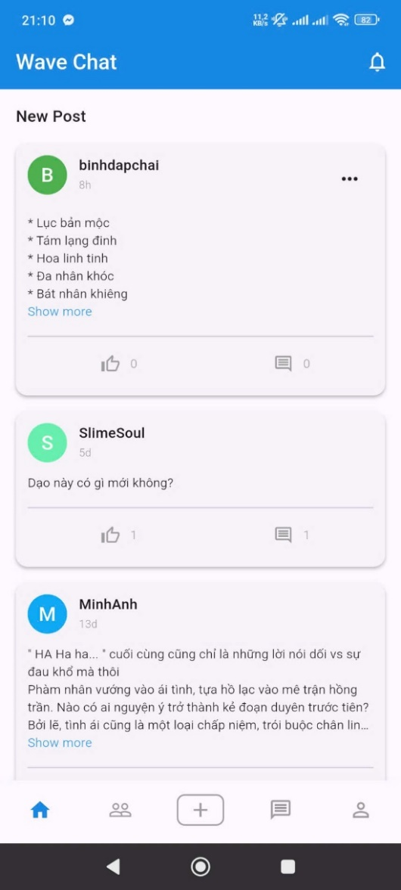
Hình 4.4: Trang chính

Luật Mobile HCI Áp dụng

a. Định luật Fitts (Fitts' Law)
- Áp dụng:
  - Các biểu tượng trên Thanh Điều hướng dưới (Bottom Navigation Bar) có kích thước lớn và nằm ở vị trí dễ chạm nhất (khu vực ngón tay cái). * Các nút Thích/Bình luận bên trong bài đăng đủ lớn để tương tác.
- Hiệu quả: Giảm thời gian và lỗi khi chạm vào các chức năng chính.

B. Luật Gestalt (Nguyên tắc Proximity và Similarity)
- Nguyên tắc Proximity (Gần nhau): Tất cả các yếu tố thuộc một bài đăng (ảnh đại diện, tên, thời gian, nội dung, nút hành động) đều được nhóm lại trong cùng một thẻ, khiến người dùng hiểu rằng chúng liên quan đến nhau.
- Nguyên tắc Similarity (Tương đồng): Tất cả các bài đăng đều có cấu trúc và định dạng giống hệt nhau, tạo ra sự nhất quán và giúp người dùng nhanh chóng xử lý thông tin.

C. Nguyên tắc Visibility of System Status (Khả năng hiển thị trạng thái hệ thống)
- Áp dụng:
  - "1d" bên dưới tên người dùng hiển thị trạng thái thời gian đăng bài (1 ngày trước), cung cấp phản hồi về thời điểm nội dung được tạo.
  - Số đếm Thích (0) và Bình luận (0) cho biết trạng thái tương tác hiện tại của bài đăng.

D. Định luật Hick (Hick's Law)
- Nguyên tắc: Thời gian ra quyết định tăng theo số lượng lựa chọn.
- Áp dụng: Thanh điều hướng dưới cùng chỉ có 5 lựa chọn chính (Home, Friends, Post, Chat, Notifications) được nhóm hợp lý, giúp người dùng đưa ra quyết định nhanh chóng mà không bị quá tải.

4.4. Xây dựng tính năng Hồ sơ cá nhân
  - Trang cá nhân bao gồm các chức năng như: Xem lại các bài viết đã đăng, chỉnh sửa các thông tin như tên, v.v…., đăng xuất tài khoản
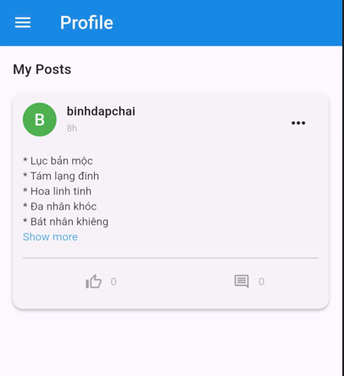
Hình 4.5: Trang cá nhân
  - Trong khi ở trang cá nhân, mở mục chi tiết sẽ hiện ra các chức năng thêm
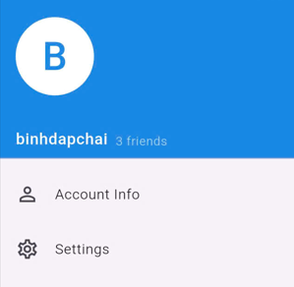
Hình 4.6: Trang cá nhân chi tiết
  - Các chứng năng thêm
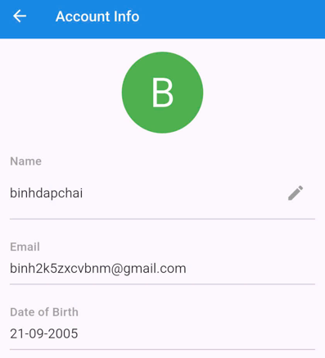
Hình 4.7: Thông tin cá nhân

Luật Mobile HCI Áp dụng

A. Nguyên tắc Nhận diện tốt hơn Ghi nhớ (Recognition over Recall)
- Áp dụng: Người dùng không cần phải ghi nhớ thông tin họ đã nhập khi đăng ký. Trang này hiển thị tất cả các thông tin đó, cho phép họ chỉ cần nhận diện và kiểm tra lại (ví dụ: ngày sinh đã chính xác chưa).

B. Định luật Fitts (Fitts' Law)
- Áp dụng: Mặc dù trang này chủ yếu là để xem, nhưng biểu tượng Quay lại ở góc trên bên trái được đặt ở một vị trí dễ tiếp cận (thường là trong khu vực dễ chạm trên Top Bar), và biểu tượng Chỉnh sửa cũng đủ lớn để tương tác.

C. Luật Gestalt (Nguyên tắc Proximity)
- Áp dụng: Tiêu đề trường ("Name") được đặt rất gần với giá trị thực ("binhdapchai"), và có một đường gạch dưới ngăn cách với trường tiếp theo ("Email"). Sự sắp xếp này nhóm các thông tin liên quan lại với nhau, giúp mắt người dùng dễ dàng phân biệt từng mục.

D. Nguyên tắc Tối giản (Occam's Razor)
- Áp dụng: Trang này tránh sử dụng các yếu tố không cần thiết. Nó chỉ hiển thị các thông tin cơ bản nhất và chỉ cung cấp hành động chỉnh sửa (bút chì) cho mục duy nhất có thể sửa đổi dễ dàng.

4.5. Xây dựng tính năng Đăng bài và Nhập liệu
  - Đăng bài: Giữa trang chính của ứng dụng, chức năng đăng bài được thể hiện nổi bật để người dùng có thể nhanh chóng đăng bài.
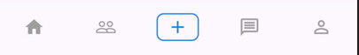
Hình 4.8: Biểu tượng tạo bài đăng
  - Chức năng: Sau khi ấn vào tạo bài đăng, sẽ hiện ra 1 trang mới cho phép người dùng thêm dữ liệu vào bài đăng và đăng bài.
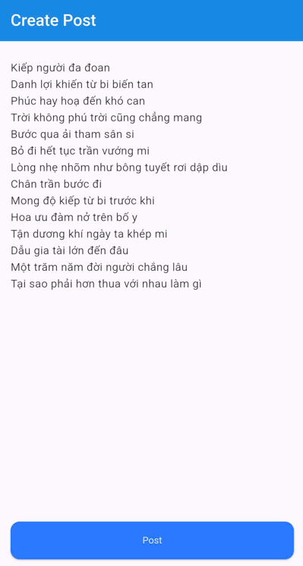
Hình 4.9: Tạo bài đăng

Luật Mobile HCI Áp dụng

A. Định luật Fitts (Fitts' Law)
- Áp dụng: Nút "Post" là mục tiêu tương tác chính. Nó được thiết kế rất lớn và nằm ở khu vực dễ chạm của ngón tay cái, giảm thời gian di chuyển và tăng độ chính xác khi chạm.
- Hiệu quả: Tối ưu hóa cho hành động hoàn thành nhiệm vụ (đăng bài).

B. Nguyên tắc Tầm với ngón cái (Thumb Reach Principle)
- Áp dụng: Nút "Post" và toàn bộ Thanh Điều hướng dưới đều nằm trong khu vực dễ dàng tiếp cận bằng ngón tay cái.
- Hiệu quả: Tối ưu hóa cho việc sử dụng bằng một tay trên thiết bị di động.

C. Luật Gestalt (Nguyên tắc Figure-Ground)
- Nguyên tắc: Các yếu tố thị giác phải dễ dàng phân biệt giữa vật thể (Figure) và nền (Ground).
- Áp dụng: Khu vực nhập liệu (Input field) màu trắng được đặt làm Figure rõ ràng trên nền (Background), giúp người dùng dễ dàng tập trung vào nơi cần nhập thông tin.

D. Nguyên tắc Trạng thái Hệ thống (Visibility of System Status)
- Cung cấp phản hồi thành công (ví dụ: thông báo "Post published successfully" và tự động chuyển về màn hình Bảng tin).

4.6. Xây dựng tính năng Tìm kiếm và Danh bạ
Bạn bè: Trang bạn bè gồm các bạn bè đã kết bạn, tìm kiếm bạn bè mới, tạo đoạn chat mới với bạn bè và xoá kết bạn.
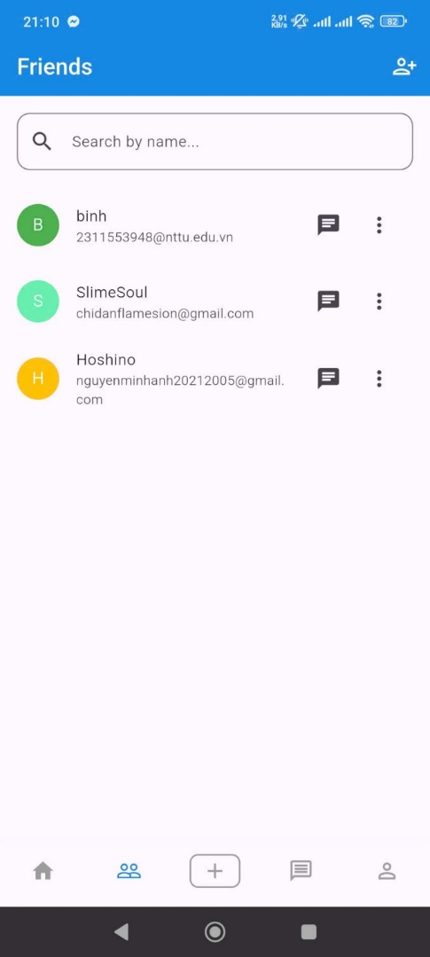
Hình 4.10: Danh sách bạn bè
  - Chức năng tìm kiếm bạn bè mới
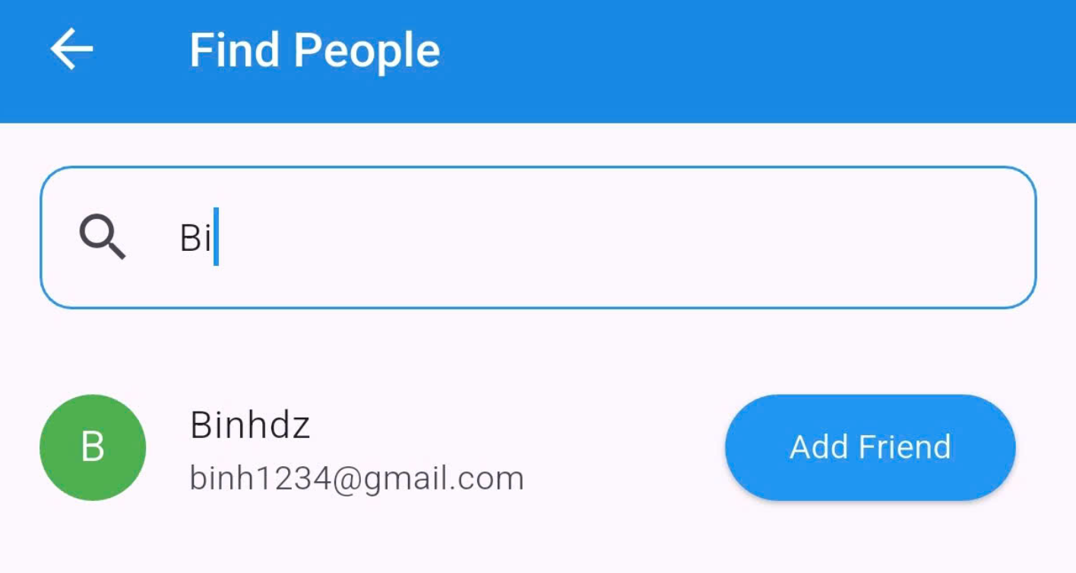
Hình 4.11: Biểu tượng tìm bạn Hình 4.12: Tìm kiếm bạn bè mới
  - Tìm kiếm bạn bè trong danh sách kết bạn
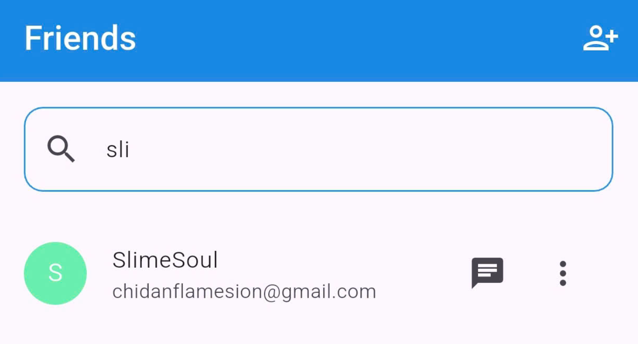
Hình 4.13: Bạn bè trong danh sách bạn bè
  - Xoá kết bạn
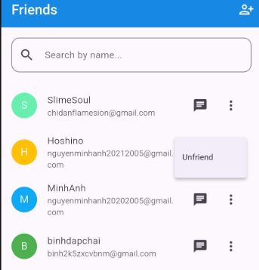
Hình 4.14: Xoá kết bạn

Luật Mobile HCI Áp dụng

A. Định luật Fitts (Fitts' Law)
- Áp dụng:
  - Thanh Tìm kiếm (Search Bar) có chiều cao lớn và chiếm toàn bộ chiều rộng, dễ dàng chạm vào để bắt đầu nhập liệu.
  - Các biểu tượng hành động (Chat, Menu) và các mục trong danh sách có kích thước mục tiêu (target size) đủ lớn cho tương tác ngón tay.
  - Nút Thêm bạn bè ở góc trên cũng đủ lớn.

B. Luật Gestalt (Nguyên tắc Proximity)
- Áp dụng: Tên người dùng, ID/Email và các biểu tượng hành động được đặt gần nhau trong cùng một hàng, giúp người dùng nhận thức rằng chúng là một thực thể logic (một người dùng).

C. Định luật Hick (Hick's Law)
- Áp dụng: Thay vì buộc người dùng phải chọn một người, sau đó chọn một hành động (như nhắn tin), màn hình này đơn giản hóa quyết định bằng cách cung cấp lối tắt Chat trực tiếp. Điều này giảm số lượng bước và tăng tốc độ tương tác.

D. Tiêu chuẩn Sự quen thuộc (Skeuomorphism/Familiarity)
- Áp dụng:
  - Biểu tượng kính lúp là biểu tượng tiêu chuẩn cho chức năng tìm kiếm.
  - Biểu tượng ba chấm dọc là biểu tượng tiêu chuẩn cho menu tùy chọn bổ sung.

- 4.7. Xây dựng tính năng Nhắn tin và Thông báo
  - Thông báo: Trang thông báo sẽ hiện ra tất cả thông báo cho người dùng như lượt tương tác bài viết (thích, bình luận), lời mời kết bạn (đồng ý, từ chối lời mời kết bạn), tin nhắn mới, thông báo nhóm (tạo nhóm, tin nhắn, giải tán nhóm)
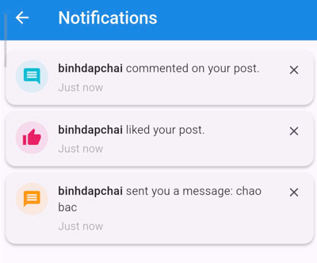
Hình 4.15: Thông báo
  - Nhắn tin: Trang nhắn tin được chia thành 2 phần chính bao gồm cá nhân và nhóm, tin nhắn sẽ thông báo trực tiếp và được nổi bật khi nhận được tin nhắn mới
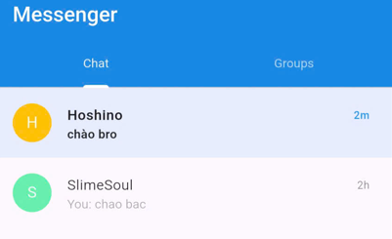
Hình 4.16: Tin nhắn cá nhân
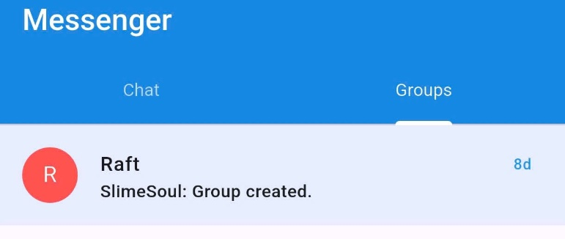
Hình 4.17: Tin nhắn nhóm

Luật Mobile HCI Áp dụng

A. Định luật Fitts (Fitts' Law)
- Áp dụng: Toàn bộ mục danh sách (List Item) có chiều cao lớn và chiếm hết chiều rộng màn hình, trở thành mục tiêu chạm lớn để vào cuộc trò chuyện.
- Hiệu quả: Tăng tốc độ và độ chính xác khi chạm.

B. Luật Jakob (Jakob's Law)
- Áp dụng:
  - Cấu trúc Tab Bar cố định ở dưới cùng là tiêu chuẩn điều hướng của ứng dụng di động.
  - Bố cục danh sách dọc với Avatar và Tên/Nội dung là chuẩn mực cho ứng dụng nhắn tin (tương tự như Messenger, Zalo, WhatsApp).
- Hiệu quả: Người dùng cảm thấy quen thuộc và dễ dàng sử dụng ứng dụng ngay lập tức.

C. Luật Gestalt (Nguyên tắc Proximity)
- Áp dụng: Avatar, Tên người dùng, Nội dung tin nhắn và Thời gian được nhóm lại gần nhau trong cùng một hàng, khiến người dùng hiểu rằng tất cả thông tin này thuộc về một cuộc trò chuyện duy nhất.

D. Nguyên tắc Tầm với ngón cái (Thumb Reach Principle)
- Áp dụng: Thanh Bottom Navigation Bar nằm trong khu vực dễ tiếp cận nhất của ngón tay cái, đảm bảo người dùng có thể dễ dàng chuyển đổi sang Home, Friends, hoặc Post.
- Hiệu quả: Tối ưu hóa cho người dùng thao tác bằng một tay.

- 4.8. Xây dựng tính năng Thông báo
  - Tính năng thông báo: Trong Firebase, thông báo sẽ được gửi về theo từ FireStore Database/notifications, khi kiểm tra tin nhắn, nếu tin nhắn đã được xem, mục “isRead” hiện “true” và ngược lại khi chưa xem sẽ hiện “false”
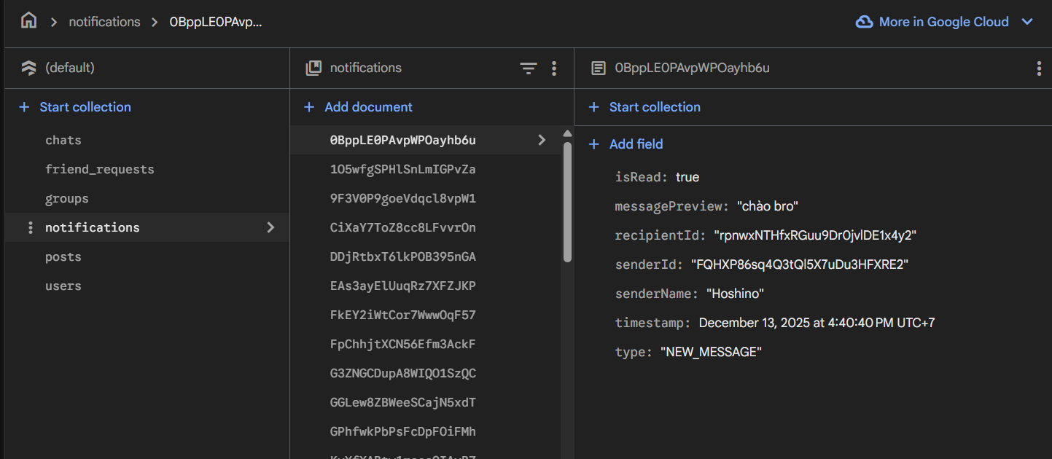
Hình 4.18: Xây dựng tính năng thông báo

Luật Mobile HCI Áp dụng

A. Định luật Fitts (Fitts' Law)
- Áp dụng: Mỗi thông báo là một mục tiêu chạm lớn (List Item), dễ dàng chạm vào để đi đến nội dung chi tiết. Nút xóa ($\times$) cũng được đặt ở góc phải, có kích thước chạm hợp lý.
- Hiệu quả: Tối đa hóa độ chính xác và tốc độ truy cập nội dung.

B. Luật Gestalt (Nguyên tắc Proximity và Common Region)
- Nguyên tắc Proximity: Biểu tượng, tên, nội dung và thời gian được đặt gần nhau, giúp người dùng nhận thức rằng chúng là một thông báo duy nhất.
- Nguyên tắc Common Region: Mỗi thông báo được đặt trong một vùng chứa (card/mục danh sách), giúp mắt phân biệt rõ ràng từng thông báo với nhau.

C. Nguyên tắc Tầm với ngón cái (Thumb Reach Principle)
- Áp dụng: Mặc dù khu vực trung tâm và trên (nơi chứa danh sách thông báo) không phải là khu vực dễ chạm nhất, nhưng Thanh Điều hướng dưới (Bottom Bar) vẫn cố định ở vị trí tối ưu, cho phép người dùng quay lại các chức năng chính một cách dễ dàng khi đang cuộn danh sách thông báo.

D. Nguyên tắc Trạng thái Hệ thống (Visibility of System Status)
- Áp dụng: Việc hiển thị thông báo ngay lập tức và với các ký hiệu thời gian như "Just now" cung cấp phản hồi liên tục về những gì đang xảy ra trong ứng dụng.
- Hiệu quả: Giúp người dùng luôn nắm bắt được trạng thái tương tác mới nhất.

5. Kết luận
- 5.1. Kết quả đạt được:
Qua những gì đã thực hành, nhóm của chúng em đang rút ra được kinh nghiệm như:
- Tìm hiểu, thành tạo được ngôn ngữ lập trình Dart và Framework Flutter, nắm vững kiến thức về kiến trúc Widget và cách hoạt động của Firebase.
- Xây dựng được một ứng dụng mạng xã hội chạy trên nền tảng Android với các chức năng cơ bản như:
  - Đăng nhập/đăng kí bảo mật qua Firebase.
  - Tính năng tương tác (đăng bài, thích, bình luận).
  - Tính năng kết bạn, tìm kiếm người dùng khác.
  - Nhắn tin cá nhân, nhắn tin nhóm theo thời gian thật.
  - Hệ thống thông báo đẩy.
- 5.2. Ưu điểm của giải pháp:
Thông qua quá trình phát triển bằng Flutter, ứng dụng có các ưu điểm sau:
- Hiệu năng và giao diện: Ứng dụng phản hồi nhanh thông qua Flutter, giao diện nhất quán.
- Khả năng mở rộng: Sử dụng Firebase giúp dễ dàng mở rộng số lượng người dùng mà không cần lo lắng quá nhiều về hạ tầng máy chủ.
- Thời gian phát triển: Tối ưu thời gian phát triển và nguồn lực nhờ dùng chung một ngôn ngữ lập trình thống nhất.
- 5.3. Hạn chế và hướng phát triển:
  - Hạn chế:
- Kích thướng ứng dụng khá lớn so với ứng dụng gốc trên cùng nền tảng.
- Chưa tích hợp các chức năng như gọi thoại hay gọi video.
- Giao diện chưa tối ưu với 1 số thiết bị android (ví dụ như bị lỗi thanh điều hướng).
  - Hướng phát triển:
- Tính hợp trợ lí ảo AI như sử dụng các dịch vụ của Google để hỗ trợ nhằm mục đích tạo ra môi trường phù hợp nhất với sở thích người dùng.
- Nâng cấp các tính năng tương tác, nhắn tin như gọi thoại, gọi video, các tính năng giải trí bên trong ứng dụng.
- Tối ưu đầu cuối bằng việc chuyển các tác vụ năng cho Firebase để giảm tải cho thiết bị đầu cuối

